PAMOKŲ SCENARIJAI
TEMA Elementariosios dalelės
1 pamoka

Klasė, kuriai skirta(-os) pamoka (-os) | IV gimnazijos klasė
Anotacija | Pamoka susideda iš vaizdinės medžiagos, nuorodų į papildomus šaltinius, spausdinimui paruošto užduočių lapo mokiniams.

Pamokos tema | Elementarijųjų dalelių identifikavimas 1
Ugdymo uždaviniai | BP: Eksperimentiškai ar nuotraukose stebimi dalelių virsmai Vilsono kameroje ir CERN kamerose užfiksuoti trekai, mokomasi identifikuoti elementariąsias daleles.
Mokymo(-si) turinys | Eksperimentiškai ar nuotraukose stebimi dalelių virsmai Vilsono kameroje ir CERN kamerose užfiksuoti trekai, mokomasi identifikuoti elementariąsias daleles.
Mokymosi turinio įtvirtinimui būtinos veiklos ir užduotys | Nuotraukose stebimi dalelių trekai ir virsmai. Tyrinėjami CERN kamerose užfiksuoti trekai, mokomasi identifikuoti elementariąsias daleles.
Pasieki-mo lygiai | Visi
Kompe-tencijos | Pažinimo, skaitmeninė, komunikavimo, kūrybiškumo

Užduočių atsakymai:

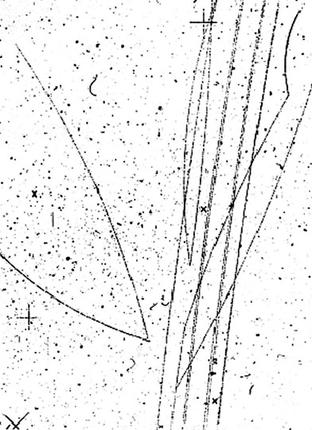
- Paveiksle pavaizduota burbulinės kameros vaizdas. Kokia kryptimi į kamerą įlekia pagreitintos dalelės?
Lape iš apačios į viršų.
- Tarkime, teigiama dalelė užlinko į kairę. Kokios krypties magnetini laukas? Paaiškinkite, kuo remdamiesi taip galvojate.
Į popieriaus lapą (nuo mūsų). Teigiama dalelė į kairią:
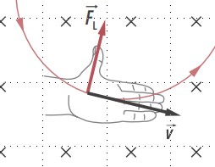
- Kokio ženklo krūvį turi virsmo metu taške A susidariusios dalelės, jei magnetinio lauko kryptis nukreipta į lapą (nuo mūsų)? Kodėl?
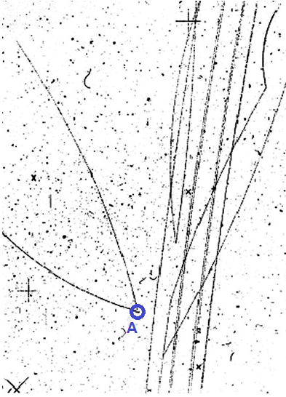
Teigiama užlinko į kairę, neigiama į dešinę.
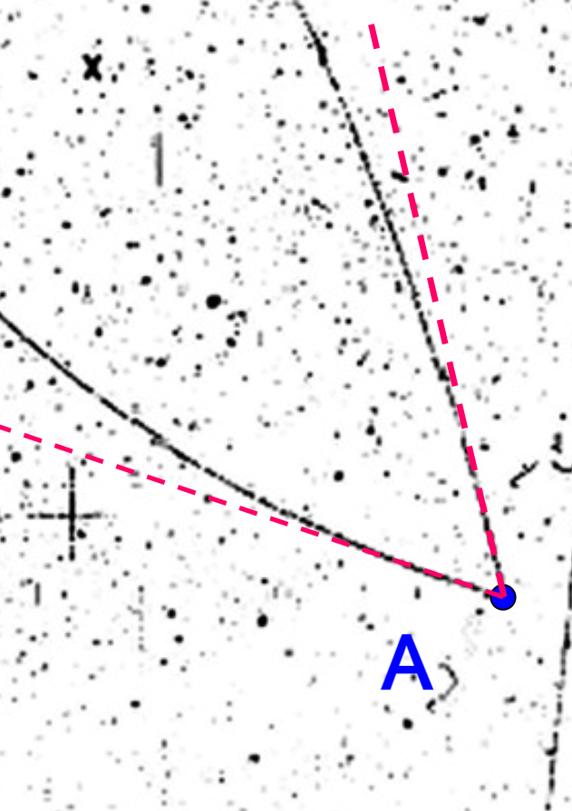
- Kokio ženklo krūvį turėjo taške A suskilusi dalelė? Kodėl?
Neutrali. Nėra treko prieš skilimą.

- Kuri iš susidariusių dalelių turi didesnį judesio kiekį?
Viršutinės kreivumo spindulys mažesnis – tai ir judesio kiekis mažesnis: $r=\frac{mv}{qB}$

- Kuria kryptimi judėjo neutrali dalelė, prieš jai suskylant? Kuo remiantis taip galvojate?
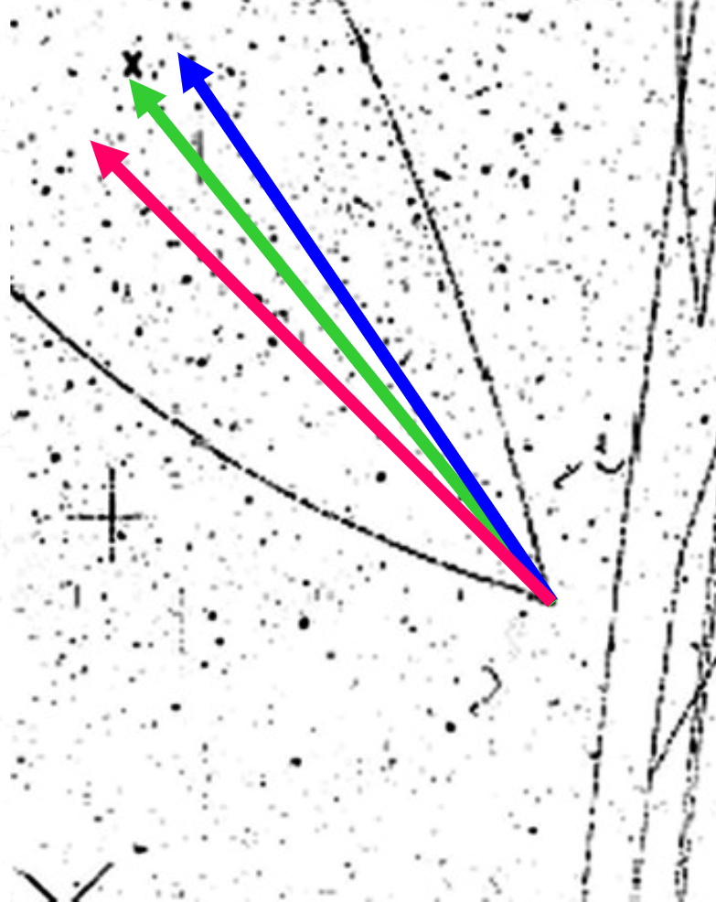
Mėlynos rodyklės kryptimi. Judesio tvermės dėsniu.

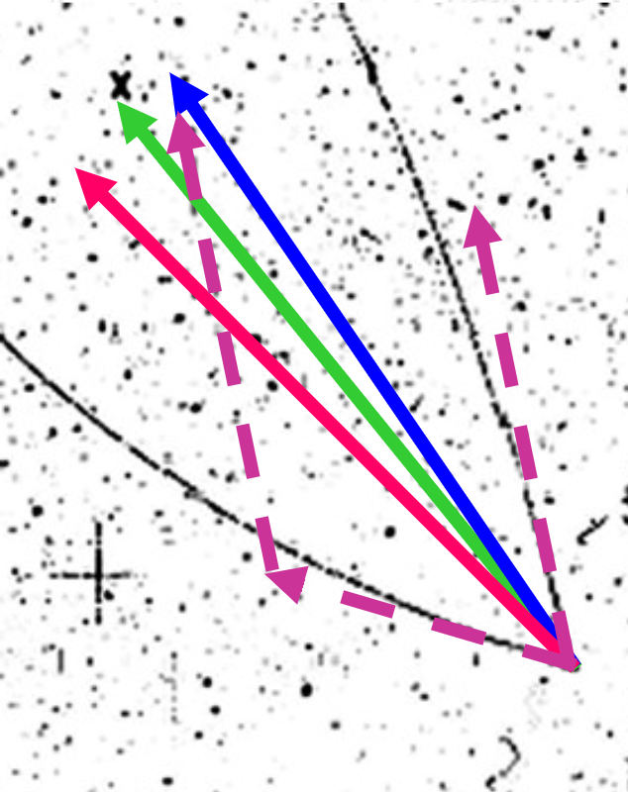

- Kiek mažiausiai dalelių, susidarė taške B, virsmo metu?
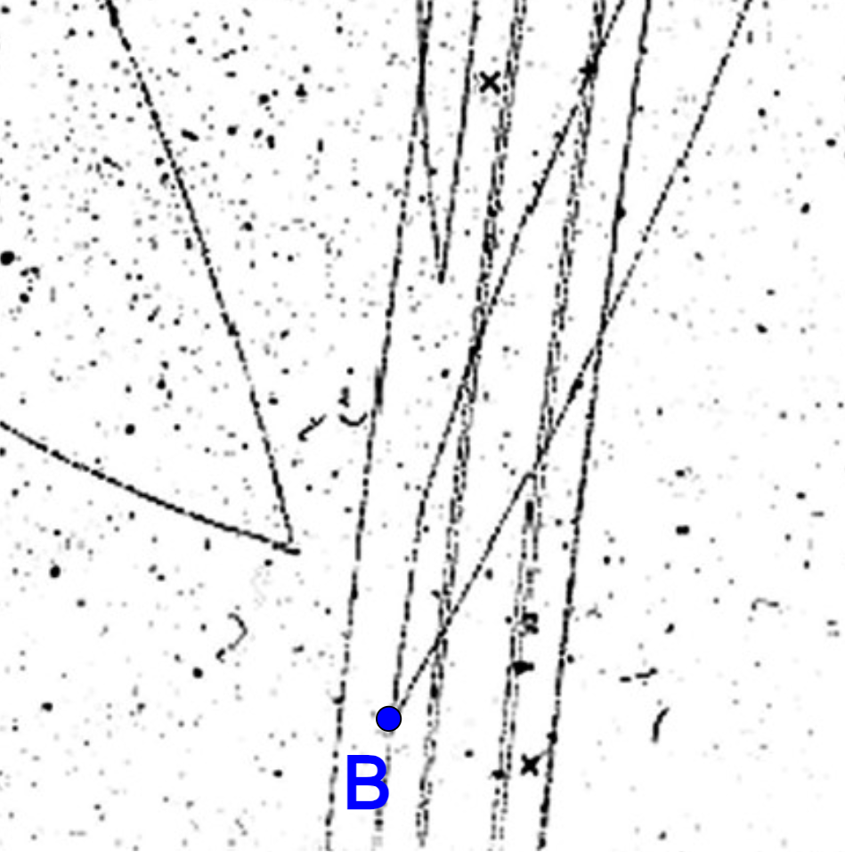
Mažiausiai dvi, bet gali būti daugiau.
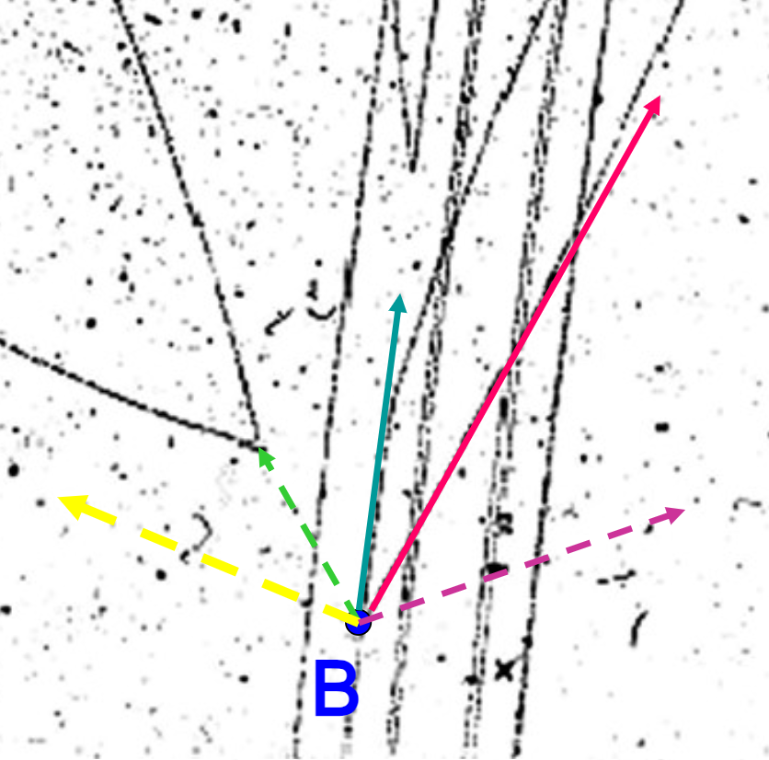
- Kokio ženklo krūvį turi virsmo metu taške B susidariusios dalelės? Kodėl?

Teigiama (dešinysis trekas) užlinko į kairę. Kairysis trekas pernelyg trumpas pamatyti lanką, bet, tikėtina, kad neigiama.
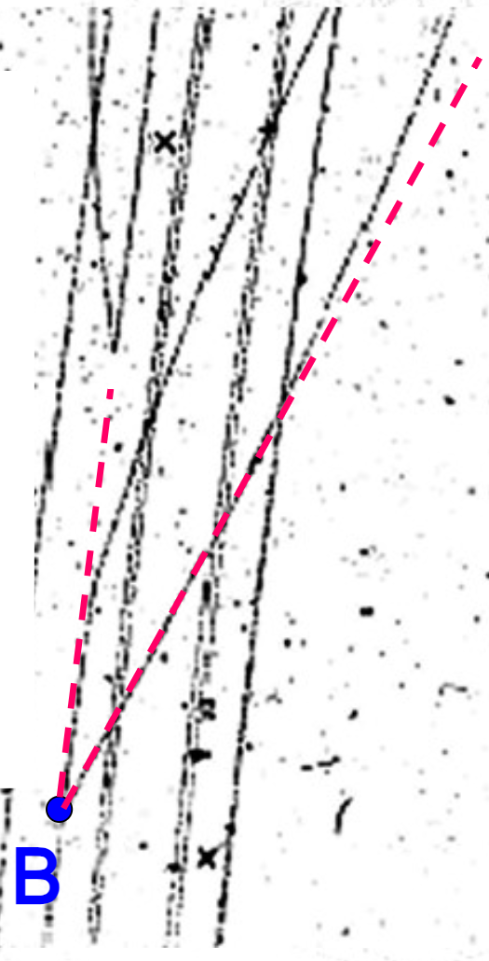
- Kas įvyko taške C? Atsakymą pagrįskite.
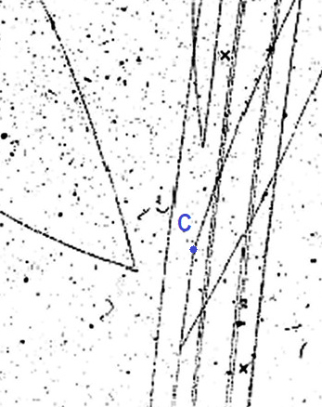
Suskilo į neigiamą ir neutralią dalelę. Matosi tik vienas trekas, judesio kiekis pakito, turi būti kita dalelė, kad būtų išlaikyta judesio kiekio tvermė. Turi būti išlaikyta ir krūvio tvermė. Skystame H yra daug elektronų ir protonų, bet nėra neutralių dalelių.

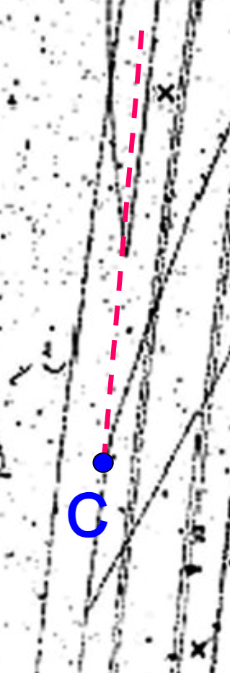
- Kas įvyko taške D? Atsakymą pagrįskite.

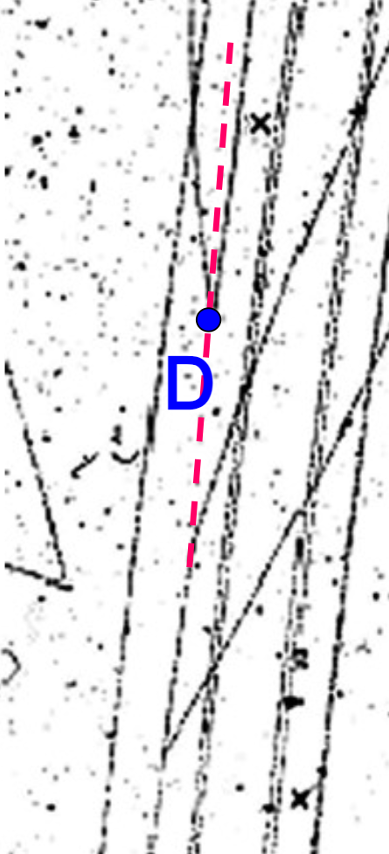
Suskilo į teigiamą ir neigiamą dalelę. Kairioji dalelė nukrypo į dešinę – neigiama. Nematome į kurią pusę nukrypsta kita dalelė, bet ji turi būti teigiama, kad būtų išsaugota krūvio tvermė.

